Дата размещения – 07.03.2023
Дата истечения срока проведения независимой антикоррупционной
экспертизы (не менее 5 рабочих дней с даты размещения) – 15.03.2023
Разработчик: главный специалист отдела землепользования и застройки
МКУ «Управление архитектуры и градостроительства
Исполнительного комитета муниципального образования города Казани»
Ахметова Миляуша Ильдаровна
e-mail: ozz.uag@tatar.ru
тел.: 223-24-44 (61260)
проект

О внесении изменений в Правила землепользования и застройки г.Казани
в части изменения границ подзоны повышенной интенсивности использования территории (ПИИТ)

В соответствии со статьей 33 Градостроительного кодекса Российской Федерации, статьей 20 Правил землепользования и застройки г.Казани, учитывая предложение Исполнительного комитета г.Казани, заключение Комиссии по землепользованию и застройке при Руководителе Исполнительного комитета г.Казани и результаты общественных обсуждений, проведенных с 09.02.2023 по 02.03.2023, Казанская городская Дума решила:
Внести изменения в Правила землепользования и застройки г.Казани, утвержденные решением Казанской городской Думы от 16.08.2021 №5-8, в части исключения подзоны повышенной интенсивности использования территории (ПИИТ) территориальной зоны размещения объектов общественно-делового назначения (ОД) (контур №76) в отношении земельного участка кадастровый номер 16:50:110101:1160 площадью 1813 кв.м на карте градостроительного зонирования с отображением подзон территориальных зон повышенной интенсивности использования территории, градостроительно значимых территорий согласно приложению к настоящему решению.

И.Р.Метшин

Приложение к решению
Казанской городской Думы
От______________№_______

Фрагмент карты градостроительного зонирования с отображением подзон территориальных зон: повышенной интенсивности использования территории, градостроительно значимых территорий в составе Правил землепользования и застройки г.Казани.

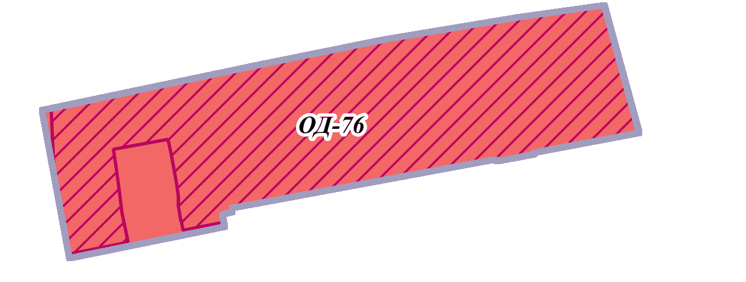
Условные обозначения
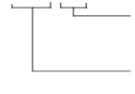
ОД - 76
Порядковый номер контура территориальной зоны
Индекс территориальной зоны
Подзоны территориальных зон
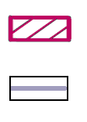
Цвет Индекс Наименование вида территориальной зоны
ПИИТ Подзона повышенной интенсивности использования территории

Граница фрагмента карты градостроительного зонирования с отображением подзон территориальных зон: повышенной интенсивности использования территории, градостроительно значимых территорий в составе Правил землепользования и застройки г.Казани.

Заместитель Главы Е.А.Лодвигова

